Caviar de chou-fleur en 2 textures - Alan Geaam

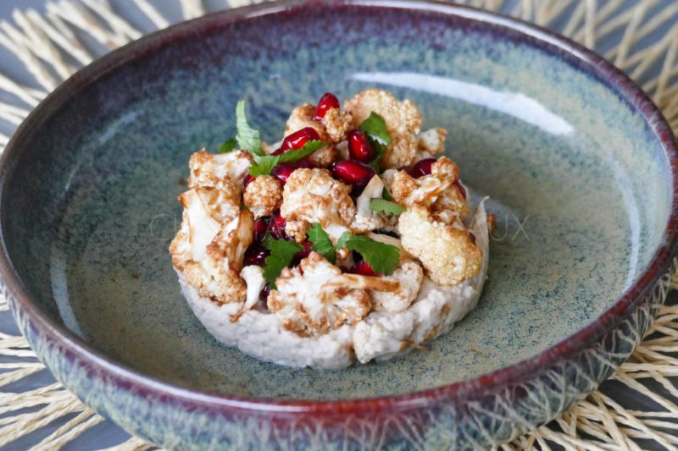
Ingrédients (pour 8 personnes) :
1 petit chou-fleur, 1 grenade, 4 citrons, 100 g de crème de sésame, 2 cuil. à s. de yaourt à la grecque, 1 gousse d'ail, feuilles de coriandre, huile d'olive, mélasse de grenade (ou vinaigre balsamique), paprika, sumac, sel et poivre, huile d'arachide
Préparation:
Retirer quelques sommités du chou-fleur (la valeur de 3 têtes) et faire de petits morceaux. Réserver.
Poser le chou-fleur sur un grand papier cuisson, tête vers le haut. Arroser d'huile d'olive et assaisonner, ajouter une pincée de paprika. Envelopper complètement et cuire au four 1 heure à 180 °C.
Au bout d'une heure, retirer le chou-fleur du papier, mettre dans le blender; ajouter la crème de sésame, le yaourt à la grecque, le jus des citrons, sel, poivre. Mixer.
Faire frire les petits morceaux de chou-fleur réservés dans de l'huile d'arachide et laisser colorer; égoutter et déposer sur un sopalin.
Dans un saladier, réunir les morceaux de chou-fleur frits, des grains de grenade, des feuilles de coriandre, 1 bonne lichette de mélasse de grenade (j'ai remplacé par le vinaigre celtique de la Maison Rollinger que j'adore) et d'huile d'olive, une pincée de sumac. Mélanger.
Déposer le caviar de chou-fleur au fond d'une assiette (avec ou sans emporte-pièce). Déposer la salade par-dessus.
Ajouter quelques grains de grenade supplémentaires, le zeste d'un citron.
www.assiettesgourmandes.fr

